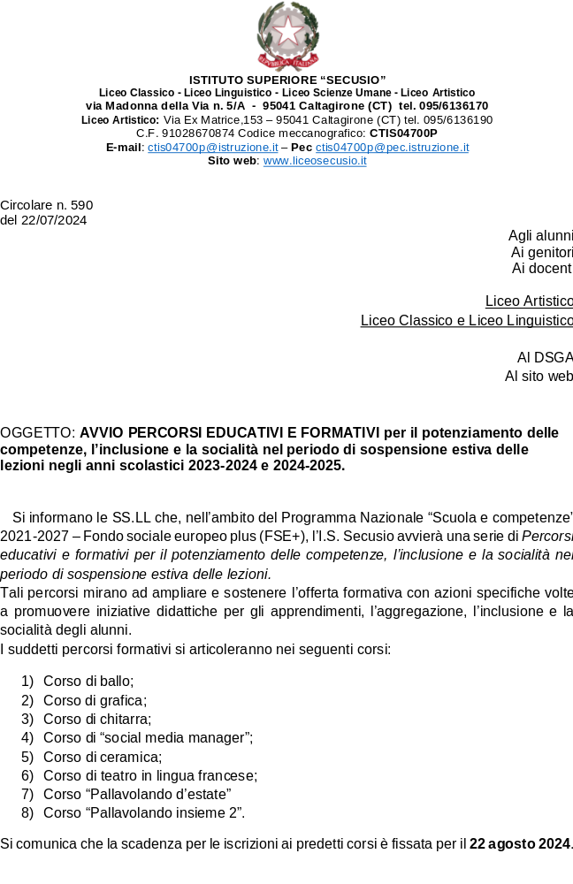

Tutti i corsi avranno la durata totale di 30 ore e verranno avviati a partire dall’ultima settimana di agosto.
Gli alunni, per iscriversi ai corsi, dovranno cliccare i seguenti link e indicare la preferenza utilizzando l’account istituzionale:

MODULO | LINK
CORSO DI BALLO | https://forms.gle/Mx9s23UgSqjwgZoNA
CORSO DI GRAFICA | https://forms.gle/JTnS8cYXLvLX2UYWA
CORSO DI CHITARRA | https://forms.gle/Bs6j2KVjNbsiMhYz6
CORSO DI “SOCIAL MEDIA MANAGER” | https://forms.gle/eCcuuQAKHS12mP3B9
CORSO DI CERAMICA | https://forms.gle/Qp3GR8qFzxVDJGyo9
CORSO DI TEATRO IN LINGUA FRANCESE | https://forms.gle/xGfywpXjXJYJPQEJ6
CORSO “PALLAVOLANDO D’ESTATE” | https://forms.gle/YXZ15axRQDmc5ukm7
CORSO “PALLAVOLANDO INSIEME 2” | https://forms.gle/jvVDveh5Na7ZGy2C7

Ciascun alunno potrà scegliere un solo corso. La frequenza dei moduli darà la possibilità agli studenti del triennio di acquisire il credito scolastico per l’a.s. 2024/2025, purchè venga raggiunto l’80% del monte ore complessivo previsto.

N.B. Gli studenti iscritti dovranno versare la quota di iscrizione, pari a 5 euro, da consegnare, il giorno stesso dell’inizio dei corsi, alla prof.ssa Conte Valentina (presso l’aula delle Funzioni strumentali).

IL DIRIGENTE SCOLASTICO
Dott.ssa Concetta Mancuso

